要修改的网站http://www.wanna-no1.com/

1，首页侧边后台加能放侧边文字列表 类似下面。
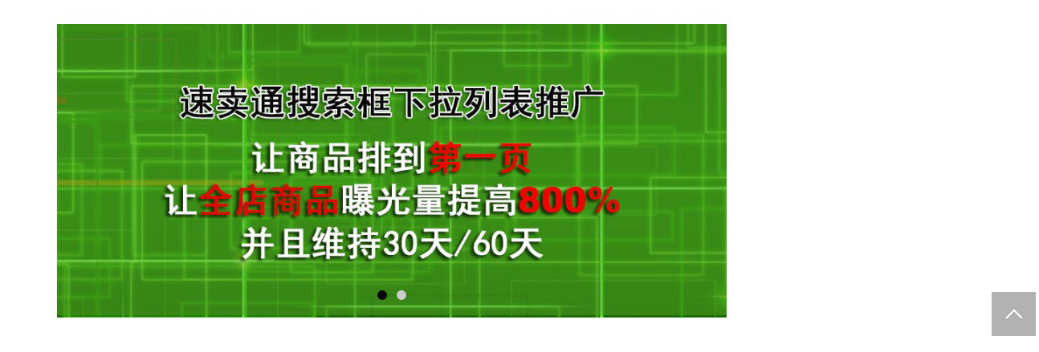
侧边能用这种文字列表展示，点那个就能到链接里面展示产品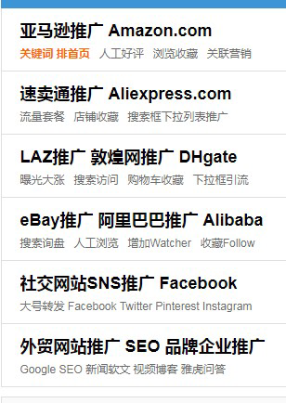

2,首页底下热推商品也后台能管理，增加删除功能（热推商品几个字后台能改名称）

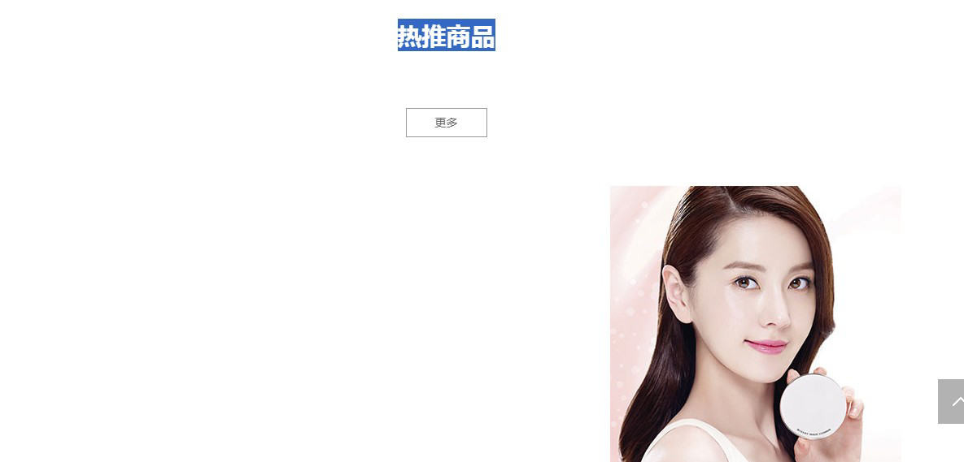

3，首页底部（about 和中文品牌介绍 在后台也能自己修改），侧边空白出后台能写文字介绍。

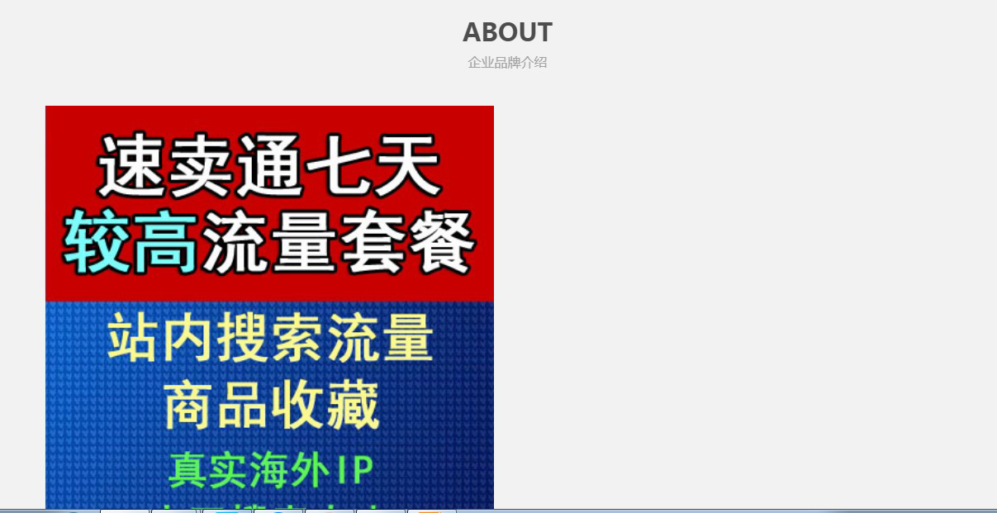

4,首页底部 这个删掉不需要。

- 另外在后台帮我确定好，网站的模版上功能都能在后台控制的了能随意更改，只需要网站展示的这些能控制就可以了。

- 按现在有这个模版额外做一个一模一样的英文模版 并上传到我的服务器上，英文版也是后台能控制随意改内容。

7，因为这个模版一些功能还在测试不知道那些不能用， 如果遇到一些需要更改也请协助修改。

